به نام خدا



گزارش تمرین سوم

سیستم های نهفته

مبین قربانی

99109925

در این تمرین یک شبیه سازی با مطلب به همراه افزونه truetime نسخه 2 انجام دادم.

روال اجرای شبیه سازی به صورت زیر بود.

ابتدا truetime 2.0 را از گیت هاب خود این افزونه دانلود کردم

بعد از extract کردن آن ، در متلب به پوشه مروبطه رفتم.

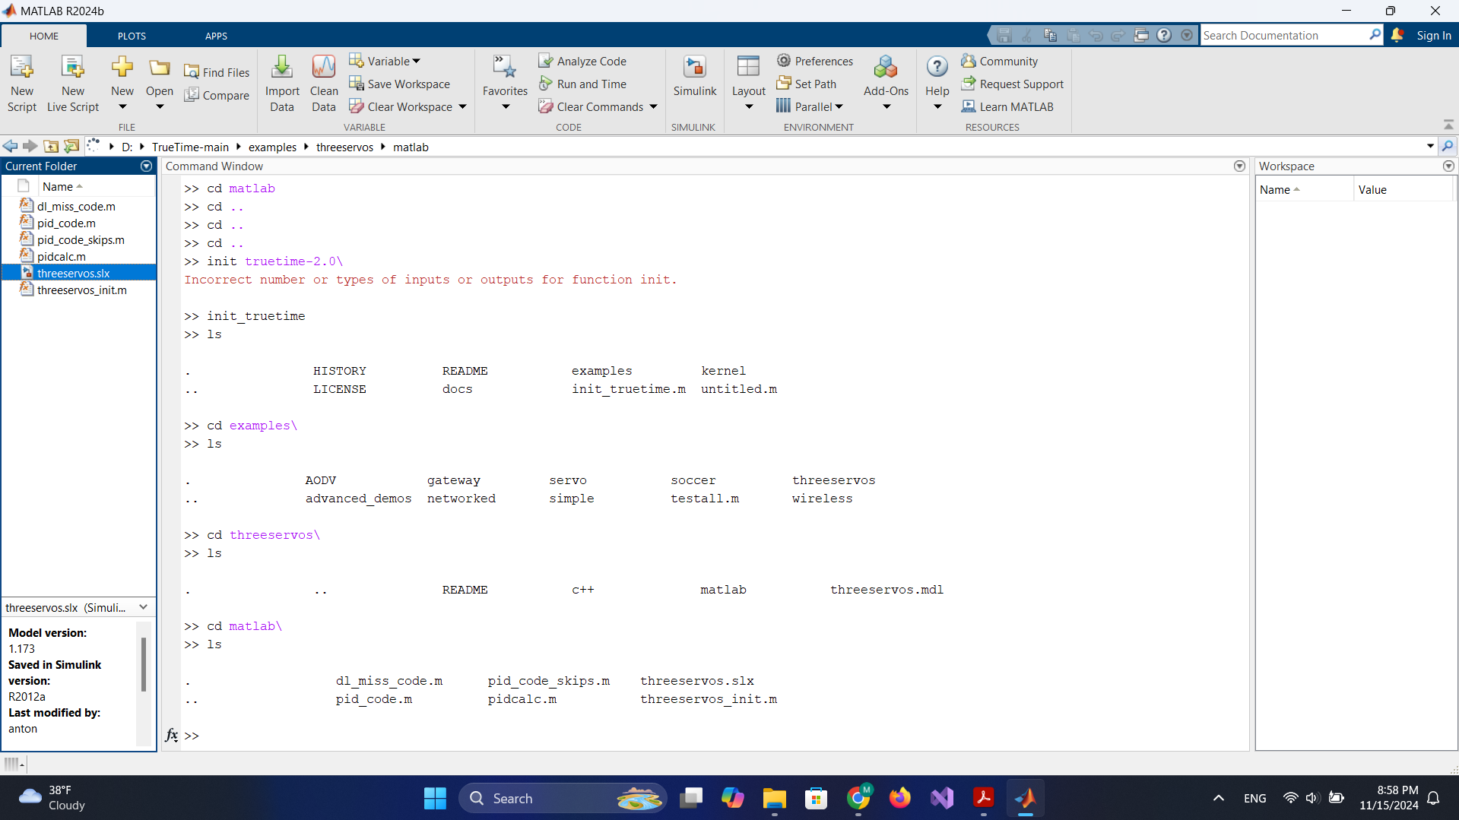

(البته پوشه بالا در قسمت TrueTime/examples/threeservos/matlab قرار دارد)  
و سپس آن پوشه را به آدرس های شناخته شده توسط متلب اضافه کردم :

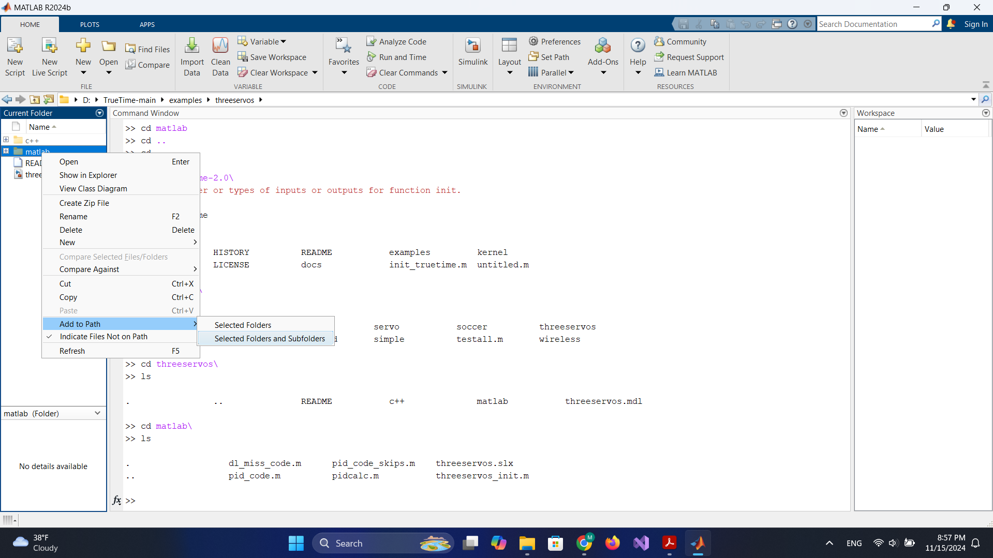

به این صورت که تمامی فایل ها و زیرپوشه های آن را اضافه کردم.

در ادامه با اجرای فایل threeservos.slx شبیه ساز را فعال کردم :   
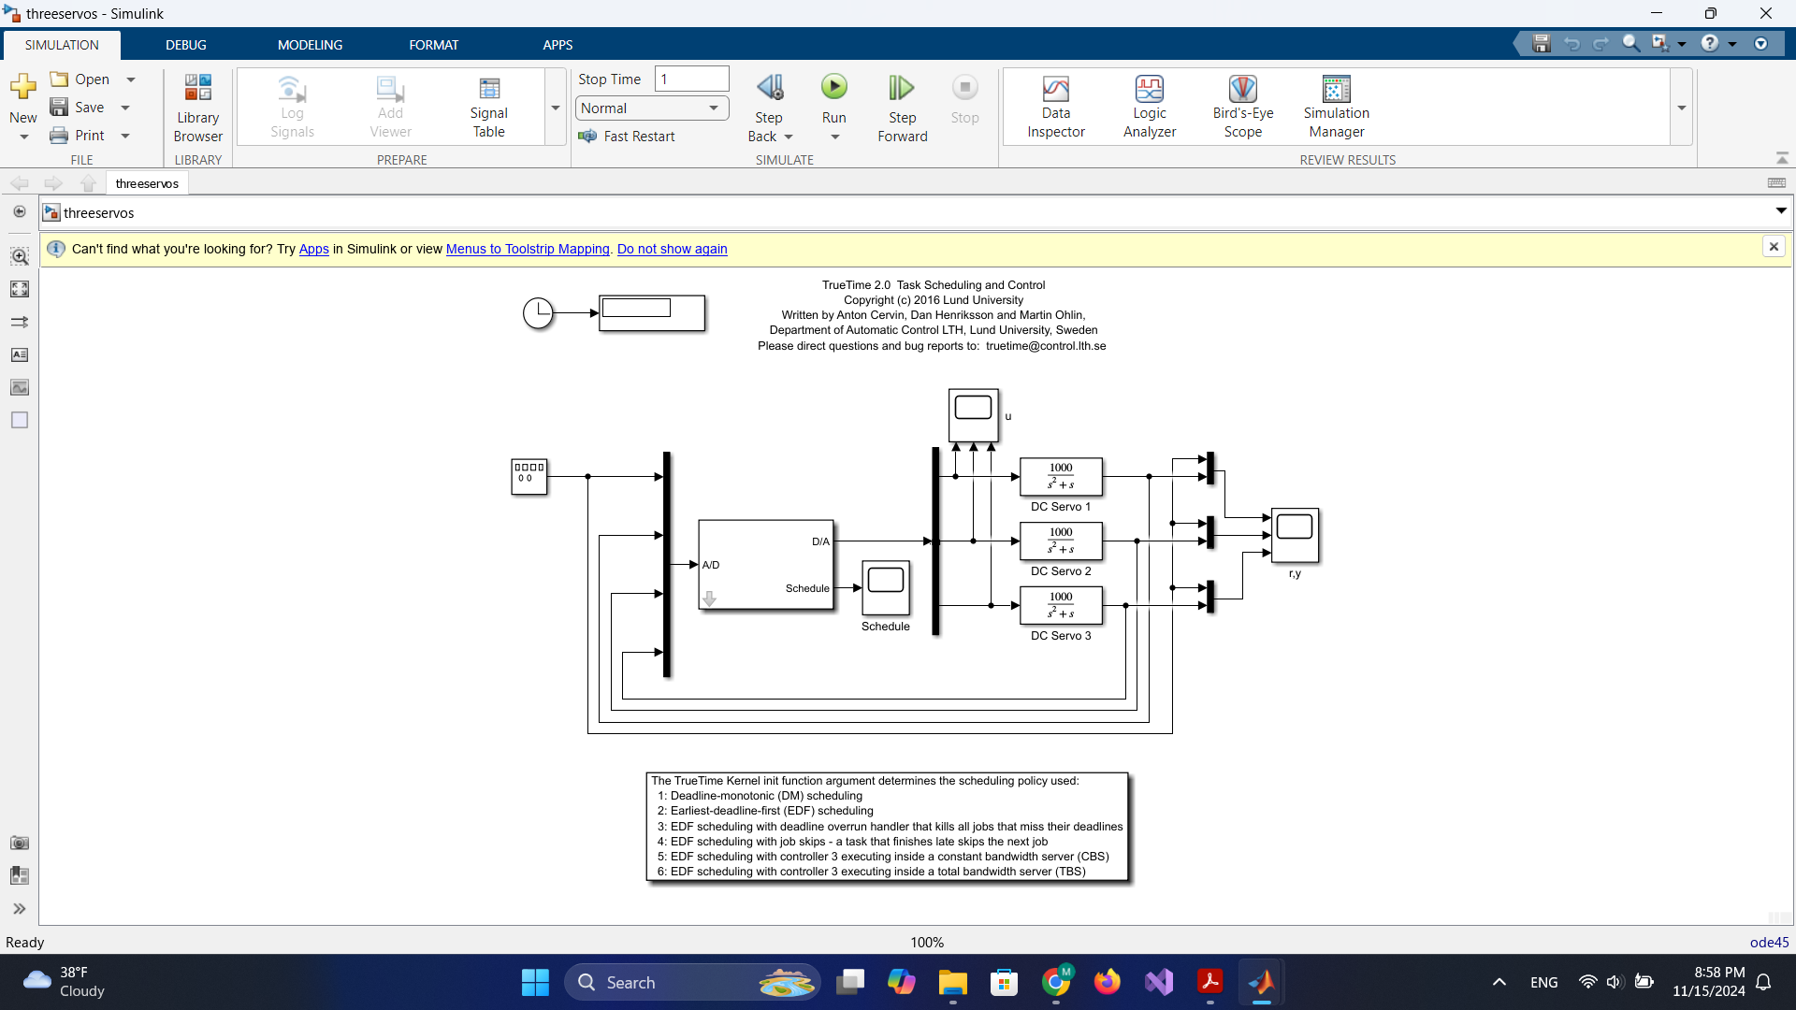

دکمه ران رو زدم و شروع به شبیه سازی کرد. سپس ماژول schedule را انتخاب کردم و زمانی که در آن گذشته بود سیگنال های زیر را ثبت کرده بود :

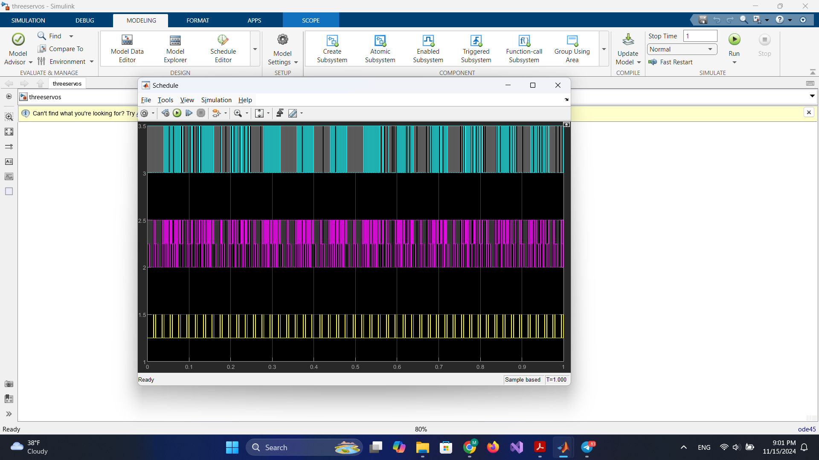

همچنین ماژول u را هم inspect کردم :

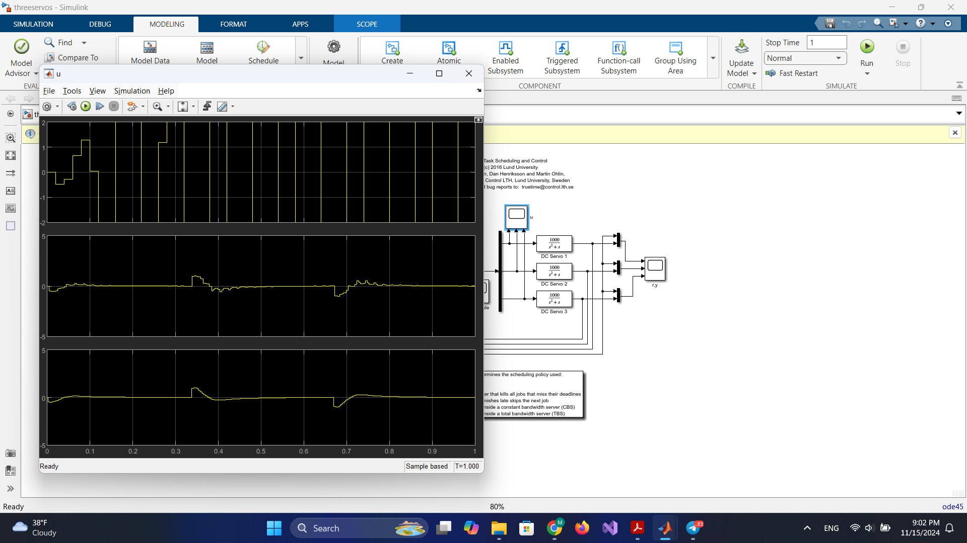

و در ادامه ماژول x,y هم که خروجی بود به صورت زیر بود :

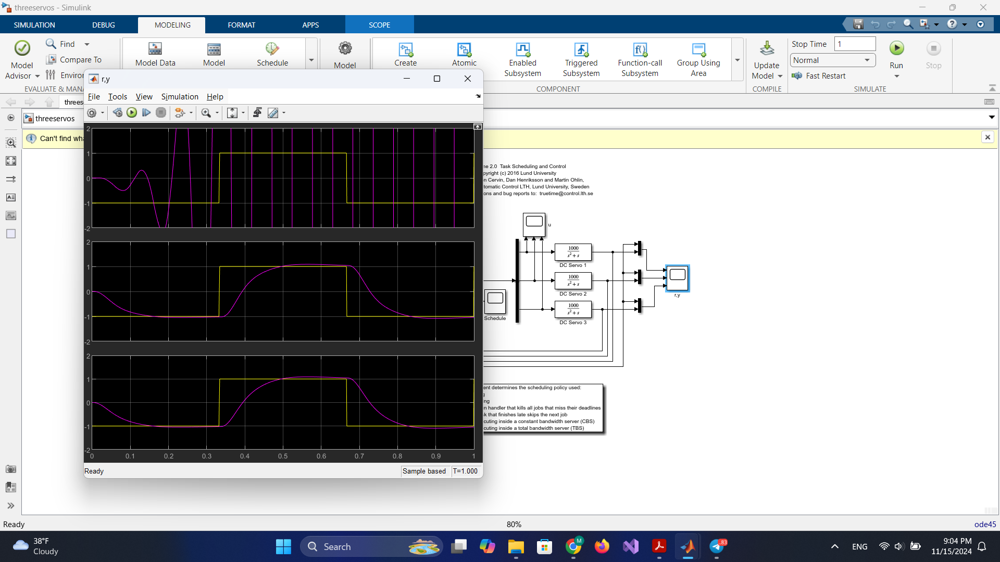

اما این موارد روی EDF اجرا نشده چرا که این سیاست از طریق ورودی اولیه مشخص می شود

حال برای اجرای این سیاست نیاز داشتم که مقدار ورودی اولیه را عوض کنم . این کار به دو صورت قابل انجام بود. یکی اینکه در فایل init این شبیه ساز مقدار دیفالتی برای args تعریف کنم :

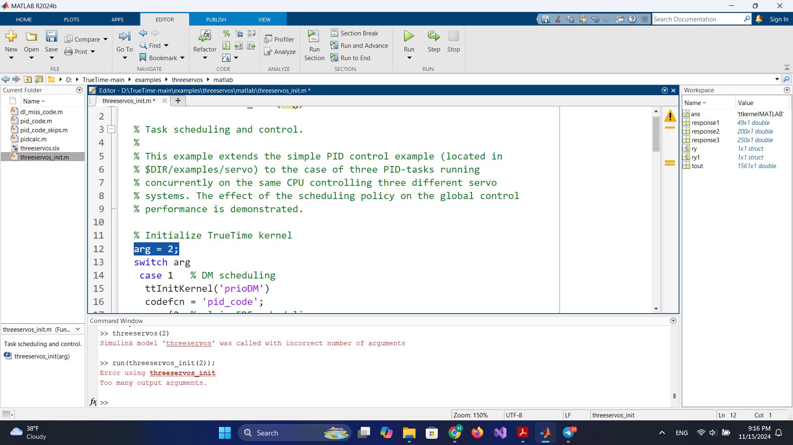

با این کار هر ورودی ای که بدهیم در نهایت مورد دو اجرا میشود که EDF است (طبق راهنمایی که زیر ماژول بود)  
و راه دیگر هم دادن ورودی دیگر با ماژول اصلی شبیه ساز است که با کلیک کردن روی آن مورد زیر باز می شود که می توان ورودی اولیه و نحوه scheduling را تغییر داد :

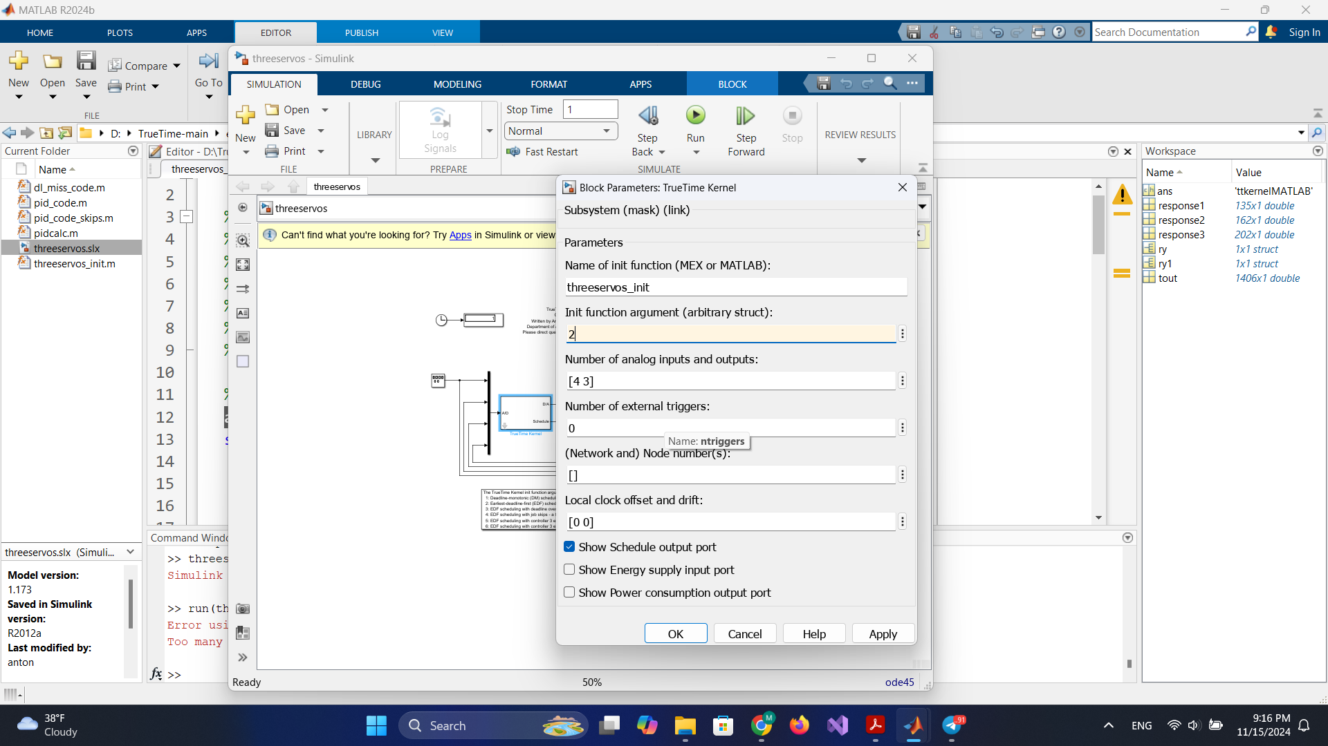

سپس دوباره اجرا کردم و نتایج قبلی به ترتیب به صورت زیر بود :

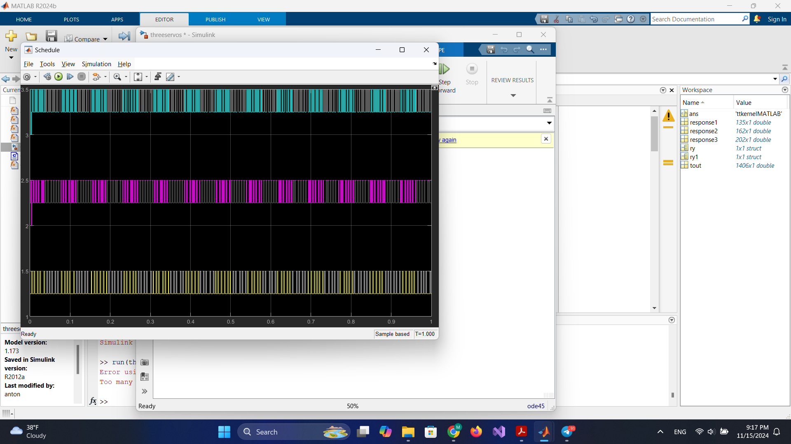

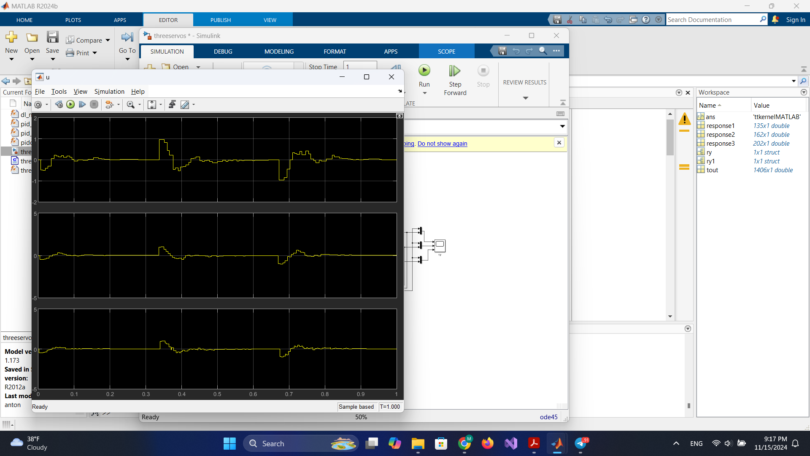

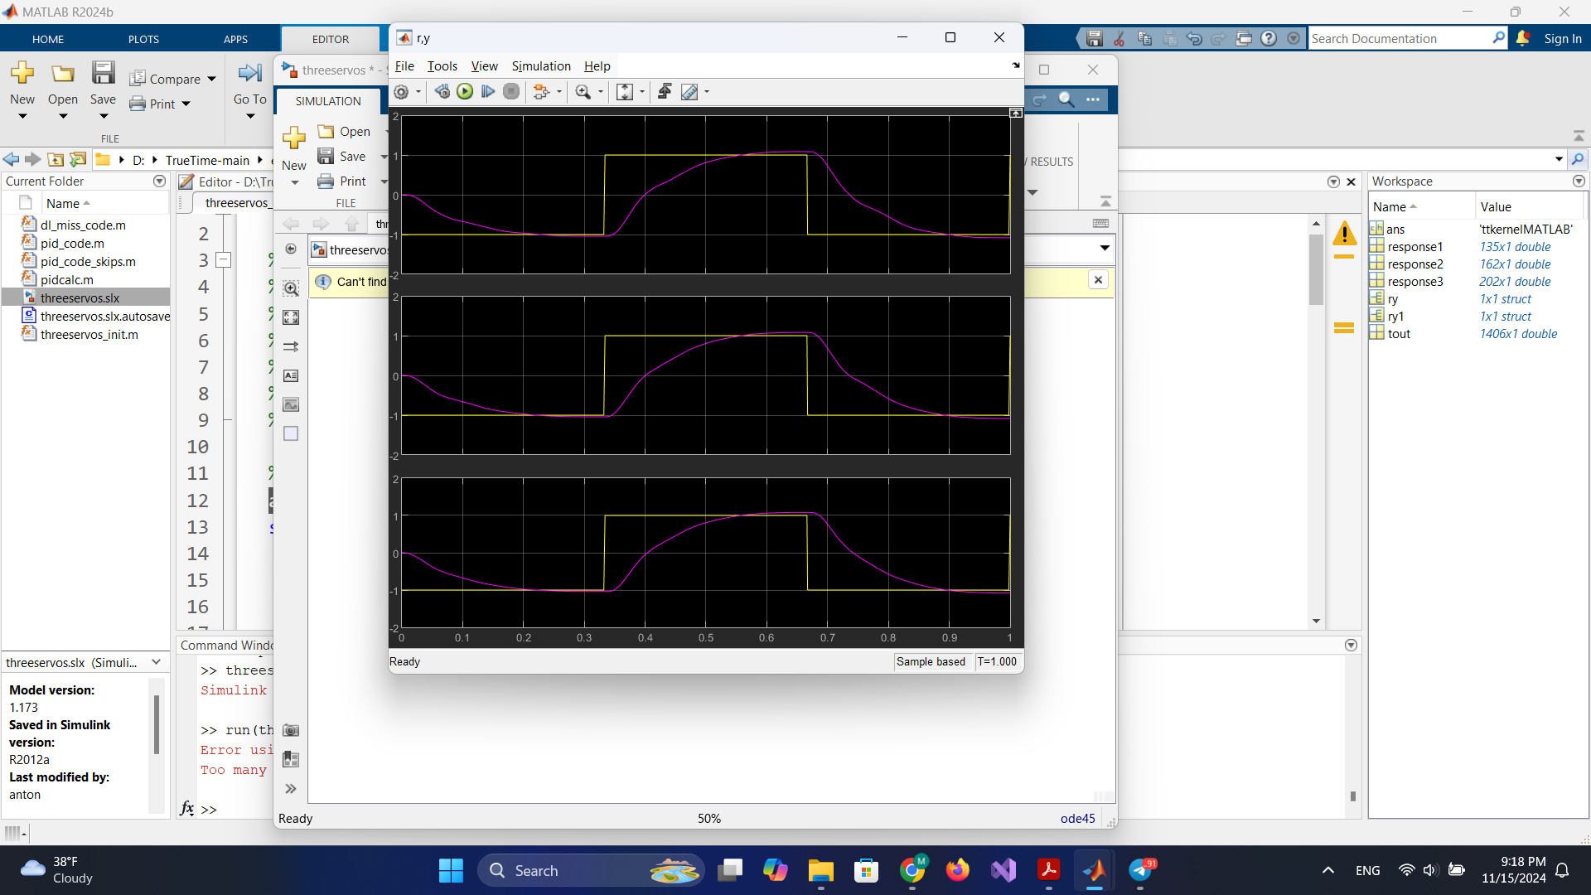

که تغییرات آن ها به وضوح قابل تشخیص است.